STILE CREATI:

TITOLO 1

TITOLO 2

TITOLO 3

TITOLO 4

TITOLO 5

TITOLO 6

TITOLO 7

1) PROGETTO SOTTOFORM MASTER

GESTIONE SOTTOFORM MASTER

Gestione delle sottoform master, cioè una SOTTOFORM a caricamento automatico con 12 pagine che possono essere automatizzate per il loro fuzionamento.

La pagina 12 gestisce tutte le altre il CODICE PROGETTO guida tutto il resto.

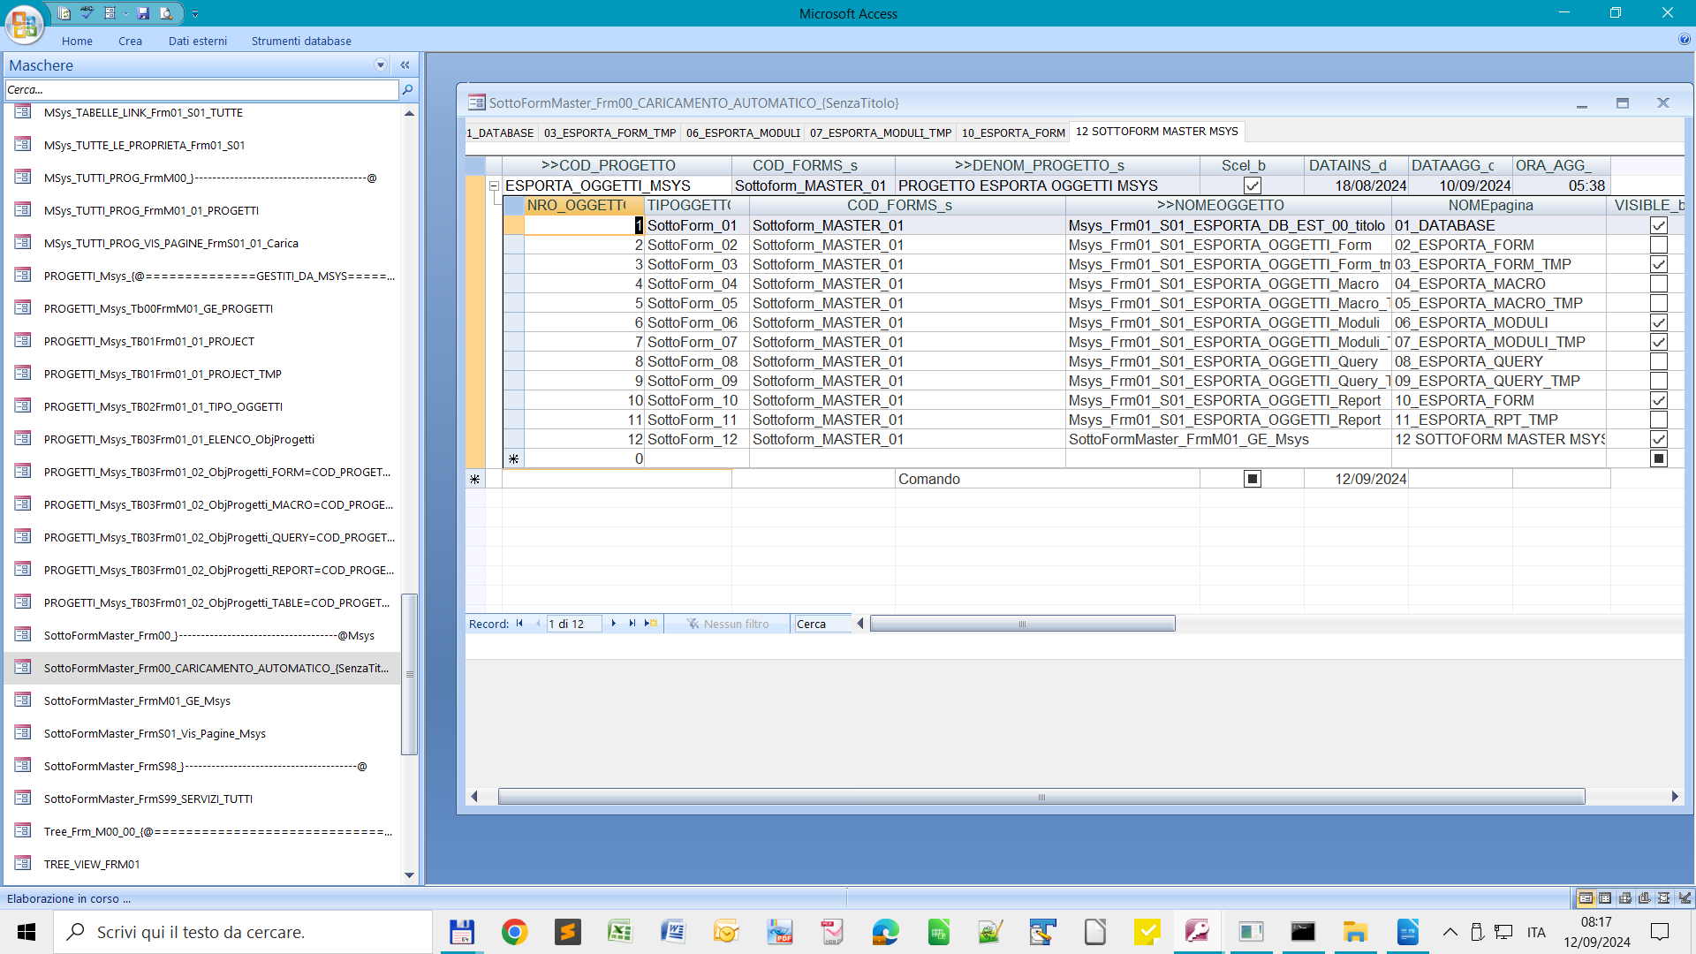
Questa è la sottoform MASTER denominata SottoFormMaster_Frm00_CARICAMENTO_AUTOMATICO_{SenzaTitolo}.

Senza titolo perché non ha intestazione. Le sottoform vengono gestite da 2 tabella per il funzionamento:

- creato 2 tabelle per la gestione delle sottoform denominate

SottoFormMaster_}------------------------------------------@Msys

SottoFormMaster_GE_Msys

SottoFormMaster_Vis_Pagine_Msys

- le QUERY per gestire le tabelle sono :

SottoFormMaster_Qry00_}-----------------------------------@Msys

SottoFormMaster_Qry01_GE_Msys

SottoFormMaster_Qry01_Vis_Pagine_Msys

Puo essere utilizzata per altre sottoform con tab controll di 12 elementi.

Non va in contratto o in conflitto con il gestore di tutti i progetti in quanto si basa su tabelle separate

pur utilizzando lo stesso principio. Non ha titolo in quanto è a sua volta una sottoform MASTER perché

La sottoform viene caricarta nel MASTER PRINCIPALE per cui il titolo è stato annullato per problemi di visibilità all’interno

Delle pagine e gestisce un tab controll complesso.

EVENTO DOPPIO CLICK SUL CAMPO POPOLO LE TABELLE TMP CODICE PROGETTO E PAGINE DA VISUALIZZARE

DDDD

DDDD

EVENTO DOPPIO CLICLK SUL CAMPO CODICE PROGETTO, per visualizzare le sottoform da caricare nella sottoform Master._

Con l 'attivazione dell'evento vengono svuotate le tabelle TMP del CODICE PROGETTO e delle PAGINE DA VISUALIZZARE _

e successivamente vengon ripopolate le tabelle tmp con i DATI DEL PROGETTO SELEZIONATO e con LE SOTTOFORM DA VISUALIZZARE NELLA SOTTOFORM MASTER. Le attivita sono le seguenti descritti dai codici:

'//

'//ATTIVA ESEGUITE : _

01)_SVUOTO la tabella tmp dei codici progetto _

02)_SALVATAGGIO_TMP = Salvo i codici del progetto nella tabella SottoFormMaster_Tb01_GE_Msys_TMP _

03)_SVUOTO_LA_TB02_TMP = cancello i dati nella tabella tmp con la query dedicata. _

04)_ATTIVO_QUERY_UPDATE= Salvo le pagine da visualizzare nella tabella Tmp _

05)_SALVO_LE_PAGINE_IN_TMP = salvo le pagine da visualizzare nella tabella

Dopo l’evento di popolamento delle tabelle temporanee

02) ATTIVO IL RESET = per evitare che rimangano visibili.

forms(frmName_s).MSys_TUTTE_LE_PAGINE_Carica_pFunction '//03) CARICO LE 12 PAGINE RESETTA LE FORM CARICO TUTTE LE 12 PAGINE

forms(frmName_s).Recalc '//04) RECALC della form corrente

